Guía de creación de Bots con Telegram, Python y Arduino

Esta guía es un pequeño documento introductorio a la creación de Bots en la plataforma de mensajería Telegram con los cuales se pueden manipular y realizar procesos en las placas Arduino.

# Instalación de las herramientas necesarias.

## Instalar Python.

### Instrucciones de instalación para Windows.

1. Ingresar a la página principal de Python (<https://www.python.org/>) y descargar el archivo instalador.

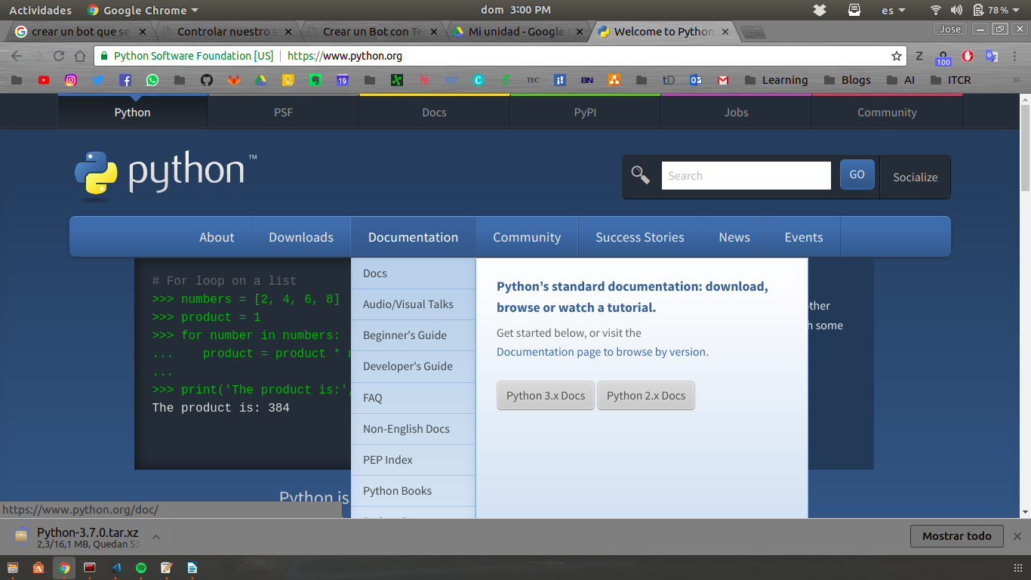

2. Una vez descargado procedemos a ejecutar el instalador haciendo doble clip sobre el. Lo que nos mostrará la siguiente ventana.

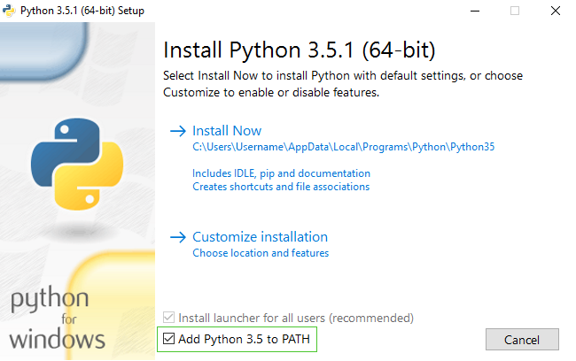

### Instrucciones de instalación Ubuntu

Para instalar Python3.6 en Ubuntu si este no viene por defecto corremos las siguientes instrucciones en la terminal.

sudo add-apt-repository ppa:deadsnakes/ppa

sudo apt-get update

sudo apt-get install python3.6

Y unas vez ejecutadas ya tenemos instalado nuestra version 3.6 de python.

## Instalación del gestor de paquetes de Python

### Instalación en Windows

### Instalación en Ubuntu

Para instalar la versión 3 de pip ejecutamos el siguiente script en la terminar de nuestro equipo.

sudo apt-get -y install python3-pip

## Instalación de las herramientas necesarias.

### Instalación de Telepot

Telepot es una librería que te ayuda a la creación de bots en Telegram. Hay muchísima información concerniente a su uso y programación en la documentación de esta. Si quieres visitarla puede acceder en este enlace. <http://telepot.readthedocs.io/en/latest/>

Para instalar esta podemos correr el siguiente script en la terminal del sistema operativo.

* Python 2.7:
  + pip install telepot
* Python3.6:
  + pip3 install telepot

### Instalación de Serial

Serial es una librería de Python que nos permite la conexión con el puerto serial que también es utilizado por Arduino, y el cual nos permitirá enviar instrucciones a nuestra placa.

Para instalarlo corremos el siguiente script:

* Python 2.7:
  + pip install pyserial
* Python3.6:
  + pip3 install pyserial

### Instalación de PyTelegramBotAPI

Otra librería que es importante instalar es pyTelegramBotAPI la cual nos permite,

Para instalarlo corremos el siguiente script:

* Python 2.7:
  + pip install pyTelegramBotAPI
* Python3.6:
  + pip3 install pyTelegramBotAPI

## Creando nuestro primer bot

Para este primer ejercicio construiremos un semáforo, el objetivo es controlar el encendido y apagado de tres leds mediante instrucciones ingresadas desde el chat de Telegram. Los pasos que seguiremos seran:

* Crear y configurar el bot de Telegram.
* Crear el ciruito.
* Configurar el Arduino para que entienda y ejecute las instrucciones.

Creación de bot

1. Descargamos telegram de la pagina oficial. <https://desktop.telegram.org/>

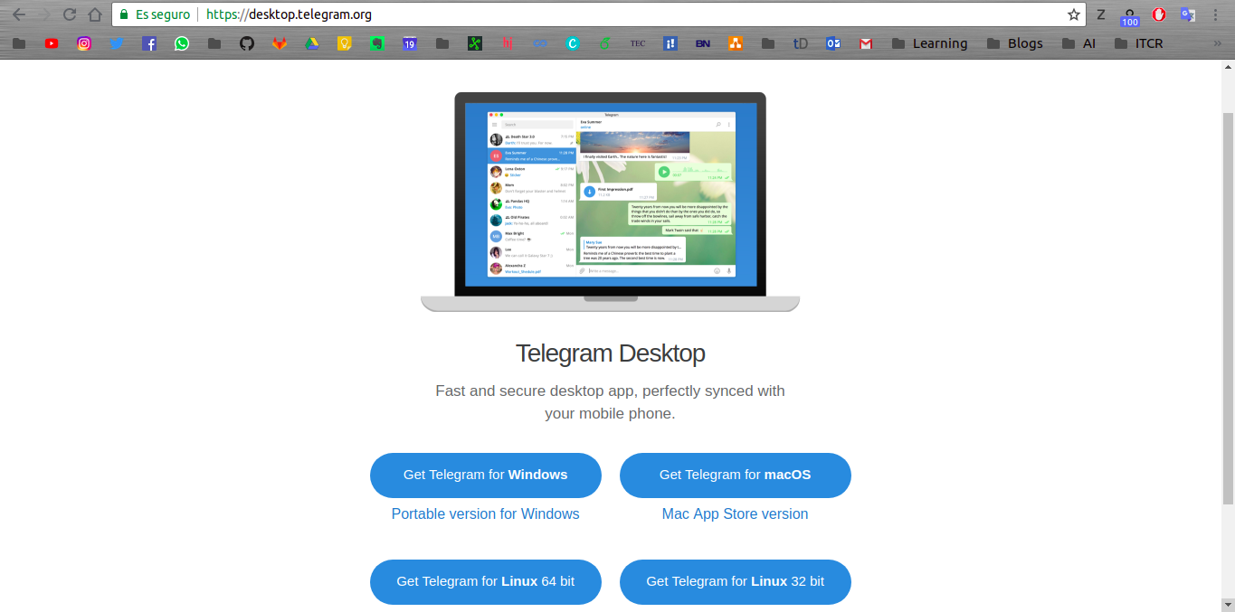2. Una vez instalado abrimos la aplicación e iniciamos sesión.

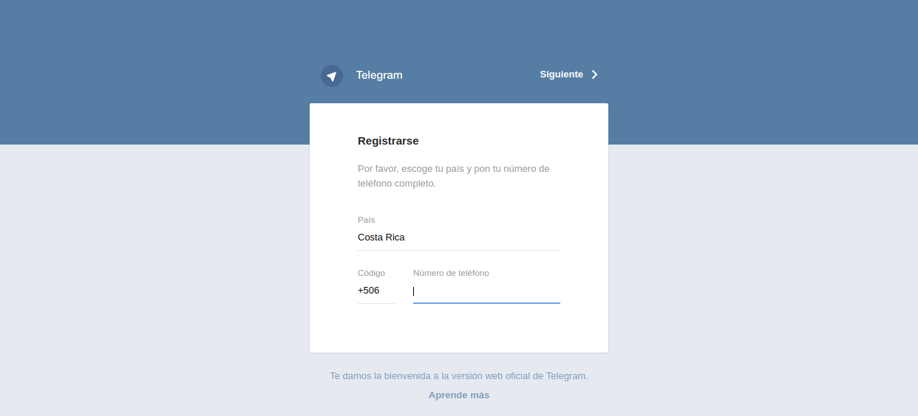

3. Una vez hayamos iniciado sesión vamos a proceder a crear el bot. Para esto buscamos al BotFather en la barra de búsqueda.

4. Iniciamos el chat con el BotFather con lo que se desplegara una lista de comandos. De los cuales ingresaremos el que dice */newbot.*

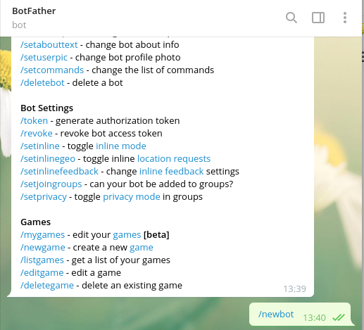5. Cuando hayamos ingresado este comando se nos pedirá un nombre para el bot y uno para identificarlo. Así que vamos a nombrarlo como nos guste.

6. Después de nombrar al nuevo bot se nos mostrará un nuevo mensaje con el Token del bot. Este es el identificador único con el que podemos acceder a nuestro bot para poder configurarlo.

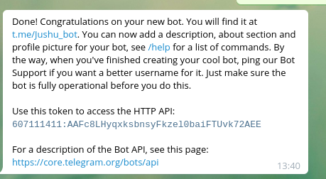

Bien, hemos creado nuestro primer bot ahora vamos a configurarlo para que trabaje como queremos, para esto vamos a utilizar las librerías que instalamos al inicio. Entonces abrimos el editor de textos o ide que más nos guste para programar Python y empecemos.

1. Lo primero que vamos a hacer es importar nuestras librerías.



2. Ahora abrimos la conexión con el puerto serial. Dentro de las comillas simples colocamos el puerto en el que estamos conectados. En caso de usar Windows por lo general se representan con el nombre COM y algún número.



3. Si gustamos podemos agregar una impresión de estado para ver si nuestro bot está activo.

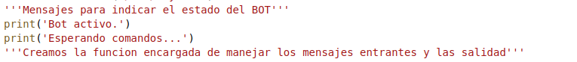

4. El siguiente paso sera crear la función que se encargará de manejar los mensajes. En esta se enviaran los datos al puerto serie para que el Arduino los tome y realice las operaciones que le solicitemos.

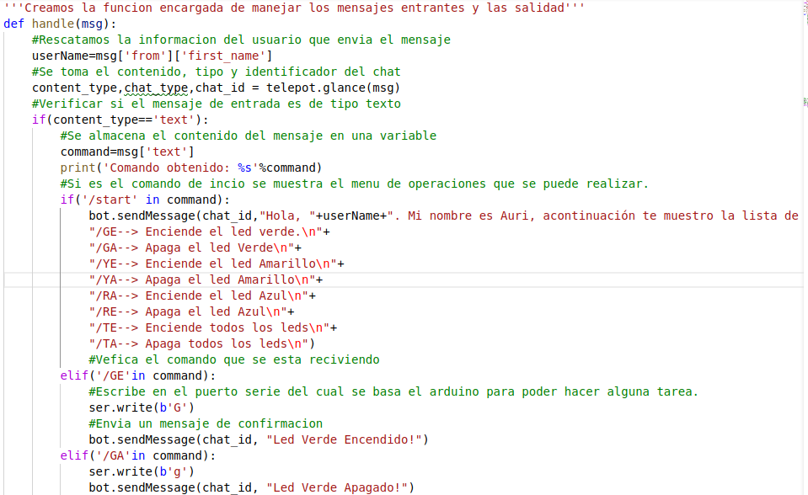

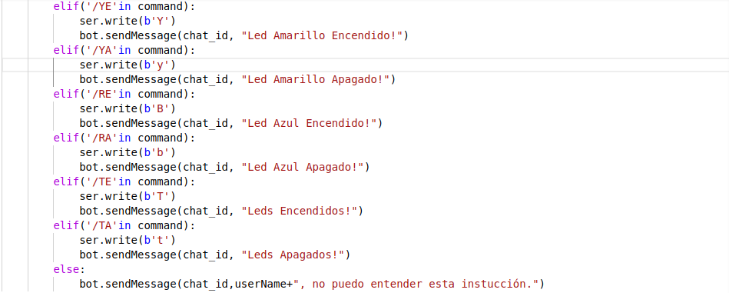4. Una vez digitado el código anterior finalizamos la función. Ahora solo falta declarar el acceso a nuestro bot. Dentro de las comillas ingresamos el token que obtuvimos al crear el bot.



5. Ahora digitamos las últimas instrucciones que harán en el momento de la ejecución que nuestro bot quede a la espera de nuevos mensajes.

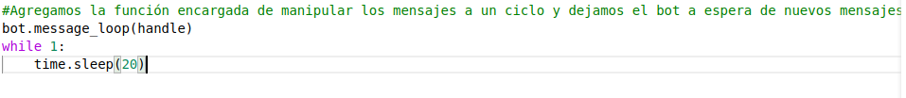

### Crear el circuito

Ya hemos creado y configurado nuestro bot ahora vamos a crear el circuito.

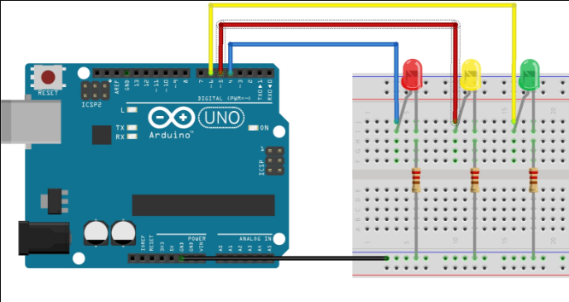

### Configurando el circuito

Bueno, hemos creado y configurado nuestro bot y ya tenemos nuestro circuito montado. Solo nos resta configurarlo desde el IDE de Arduino. Abrimos el programa y creamos un nuevo proyecto.

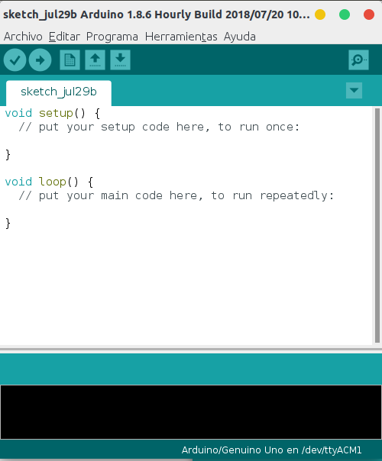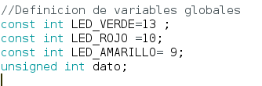1. Primero vamos a declarar las variables que necesitaremos durante la ejecución. Estas se escriben antes del bloque setup y están declaradas como constantes pues su valor no va ha cambiar durante la ejecución.

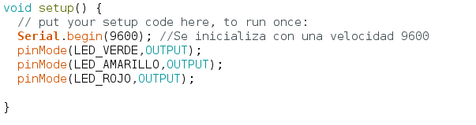2. Ahora declararemos el comportamiento de cada uno de los pines que estamos utilizando. Es decir, vamos a declararlos como entrada o salida. Además, inicial izaremos nuestra consola serial.

3. Ahora vamos con la configuración de la recepción de las señales que envía nuestra configuración del bot.

